Ofício Vereador Nº 2404/2023

São Roque, 16 de novembro de 2023.

Prezada Senhora,

Primeiramente, cumprimento-a e evoco meu desejo deste Ofício a encontrar bem. Adiante, no ensejo, cordialmente solicito a substituição de tampa de bueiro na esquina da Rua Maria Clara Sabatini com a Rua Roque José de Oliveira, na Vila Santo Antônio.
Conforme se observa nas 02 imagens do local anexas a este Ofício (anexo I), há uma estrutura de bueiro com a tampa quebrada, trazendo severo risco à população local e de prejuízos à captação de água.
A tampa do bueiro perdeu sua camada de concreto e está com sua estrutura metálica exposta. Assim, transeuntes podem cair no fosso ou machucarem-se nas ferragens.
Ainda, materiais incompatíveis aos encanamentos, como galhos e lixo, podem ser inseridos na tubulação, causando entupimentos e, consequentes, inundações.
Atento, por fim, que já se completam ao menos 293 dias que venho solicitando a devida manutenção, e infelizmente a situação permanece estagnada, reverberando, a cada dia mais, ameaças à população local; anexo a este documento, como forma de mostrar a longevidade da problemática apresentada, encontra-se os Ofícios 1.162 (anexo II) e 1.937/2023 (anexo III), de autoria deste Vereador, cujos conteúdos solicitam a manutenção do referido bueiro.
Coloco-me à disposição para maiores esclarecimentos do caso em tela e agradeço a atenção disposta ao presente Ofício.

Atenciosamente,

Rogério Jean da Silva
(Cabo Jean)
Vereador

À
Ilustríssima Senhora
ENGª MARINA MAGALHÃES
MD. Diretora do Departamento de Obras da Prefeitura da Estância Turística de
São Roque – SP
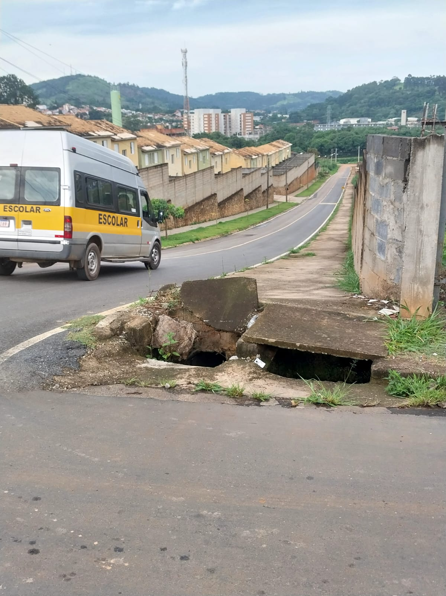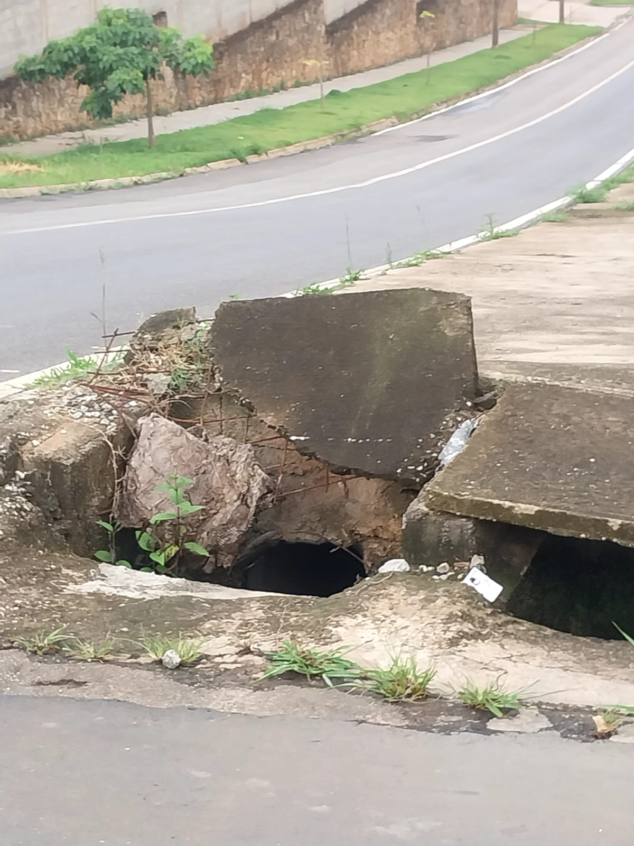
Anexo I
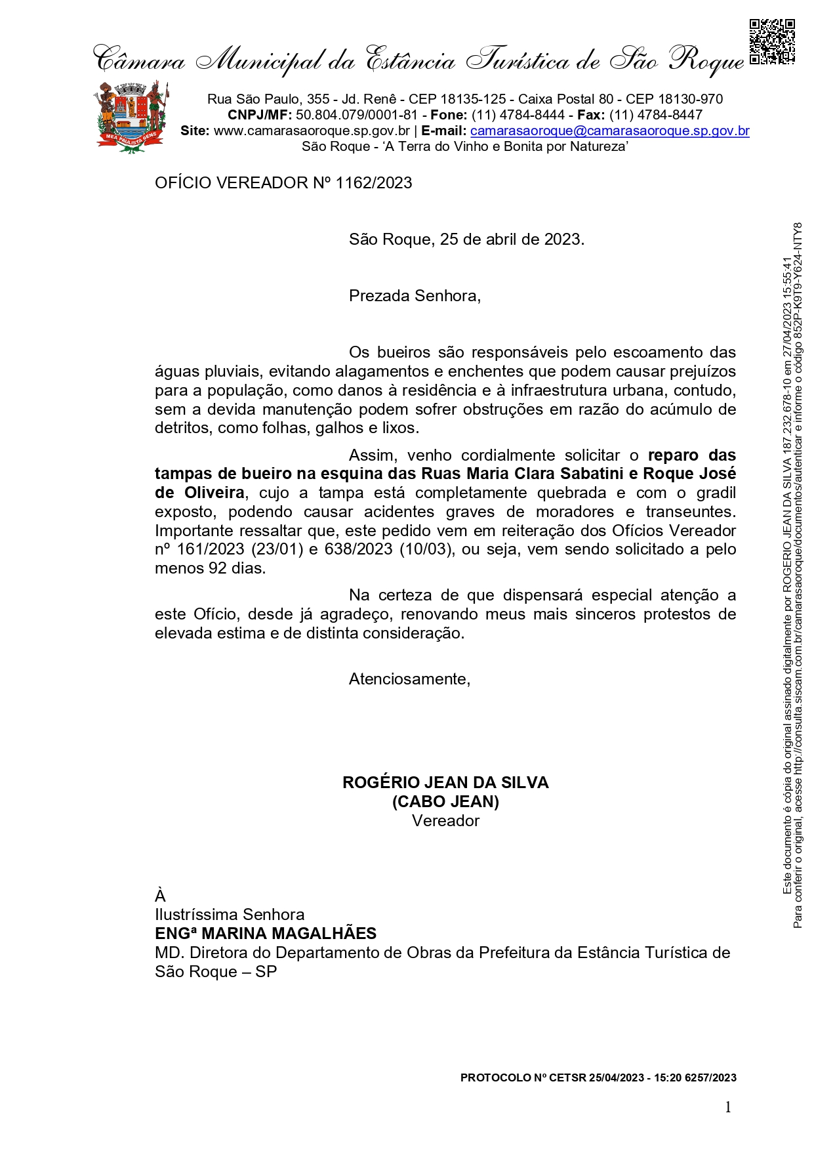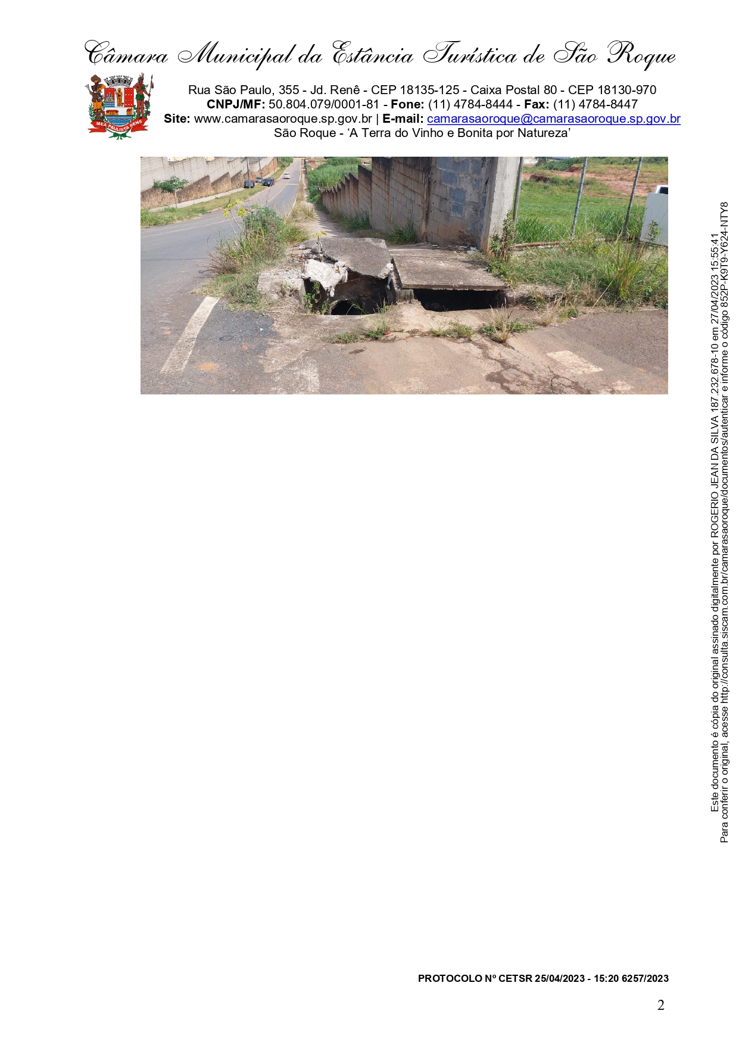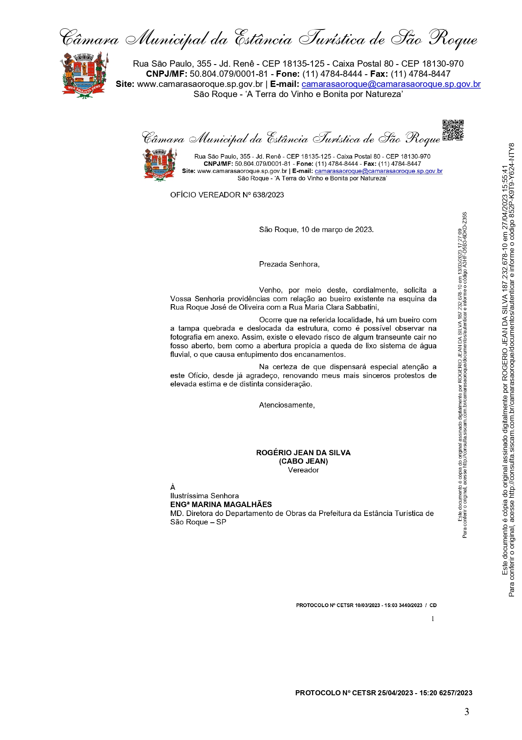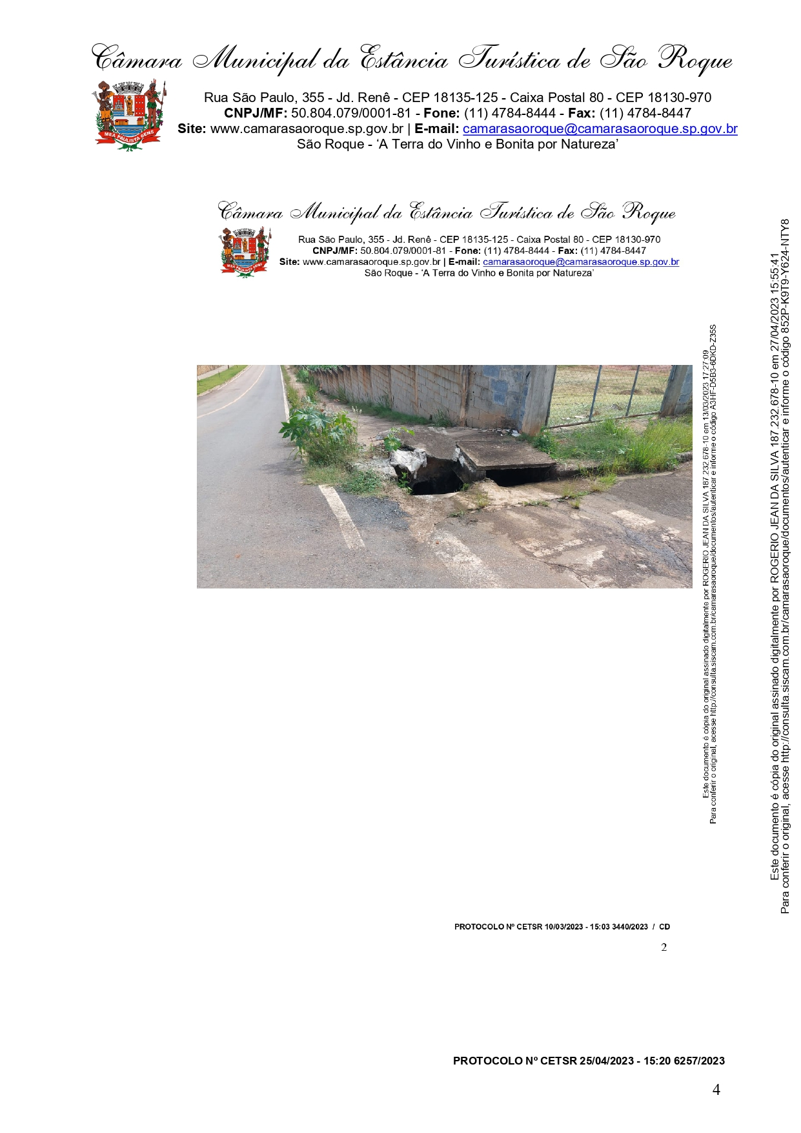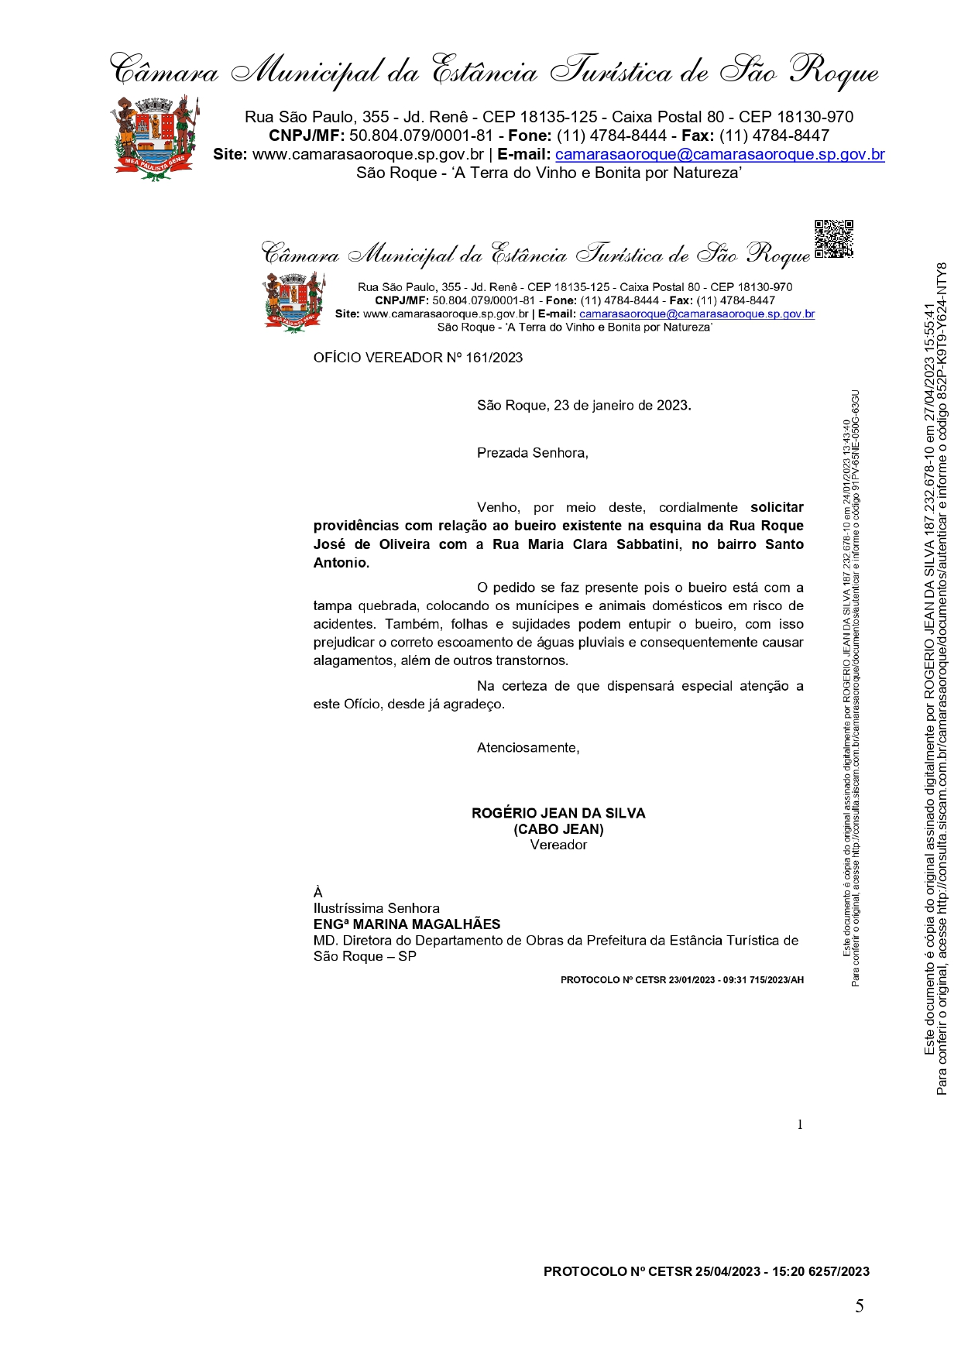
Anexo II
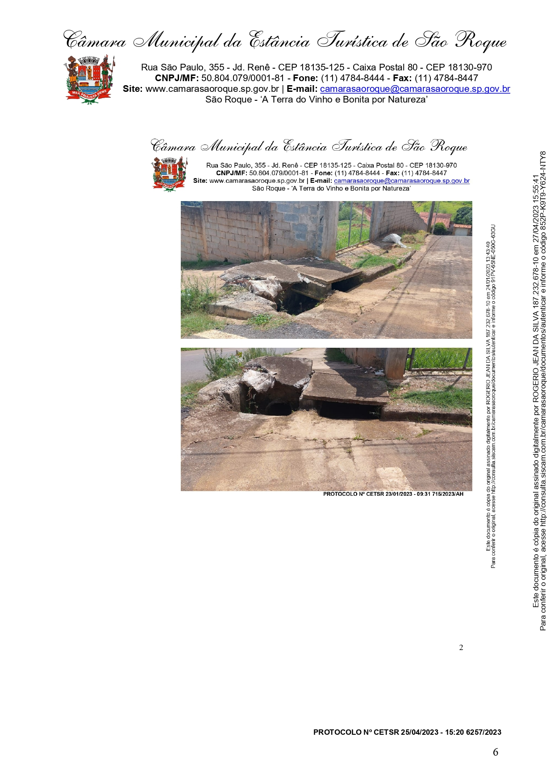
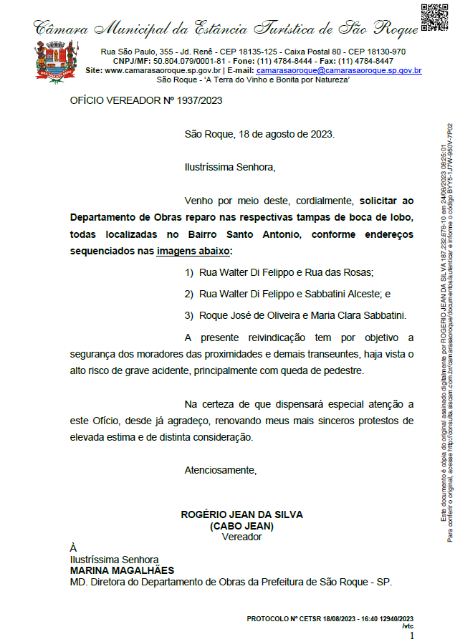
Anexo III
